# 宝鸡市高校毕业生就业平台服务指南

#### 一、人社部高校毕业生相关就业服务渠道

#### 1.高校毕业生就业服务平台（http://job.mohrss.gov.cn/202008gx/index.jhtml）；

#### 2.中国公共招聘网（http://job.mohrss.gov.cn/)；

#### 3.就业在线（https://www.jobonline.cn）；

#### 4.人力资源社会保障政务服务平台（https://www.12333.gov.cn)；

#### 5.技能人才评价工作网（http://osta.mohrss.gov.cn）。

## 二、陕西省高校毕业生相关就业服务渠道

1.可以登录各级人力资源社会保障部门官网或拨打12333服务热线查询有关政策与服务；

2.陕西省招聘岗位信息，可登录“秦云就业”小程序或陕西公共招聘网（http://www.sxggzp.com）查询；

3.就业见习岗位可通过百万就业见习岗位募集计划平台（http://113.200.73.14/sxjob/millionsTraineeIndex）查询；  
 4.各市（区）公共就业人才服务机构地址和咨询电话，可登录“秦云就业”小程序，在首页“电子地图”查询。

#### https://ss2.meipian.me/users/10254910/8692ee246a76587996f3b438730b153c.jpg-mobile 71f2d68e6ccf6be19b32776eb038c76 2055d58c921410bc986d81dca41546d

**秦云就业 陕西人才公共招聘 陕西省高校毕业生**

**微信公众号 就业创业政策服务指南**

## 三、市级就业服务平台

### （一）“[宝鸡高校毕业生就业指导](javascript:void(0);)”微信公众号

为广大高校毕业生提供就业指导、就业见习、就失业登记、政策咨询等服务。及时发布政府最新就业政策信息，助力高校毕业生早日实现就业。

关注方式：

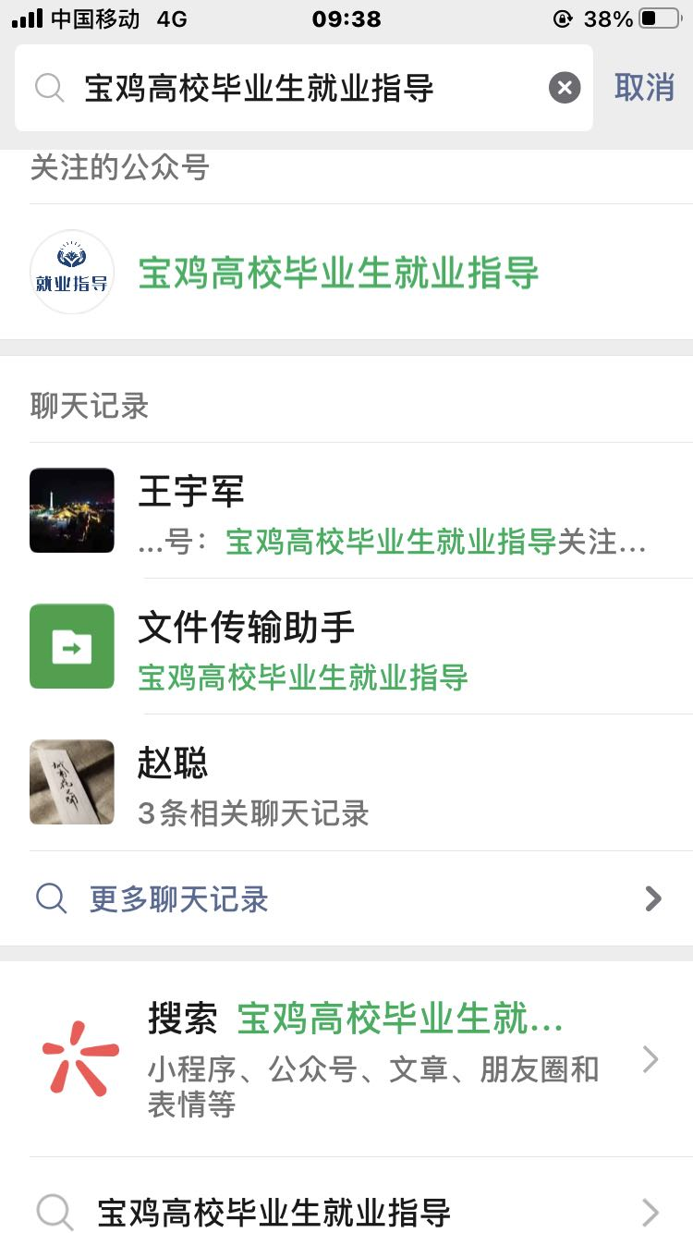1、微信搜索“[宝鸡高校毕业生就业指导](javascript:void(0);)”公众号。

2、微信扫描识别下方二维码。

### （二）“宝鸡公共就业人才服务”微信公众号

主要对我市及外省市就业信息、招聘洽谈会、就业创业政策进行发布。

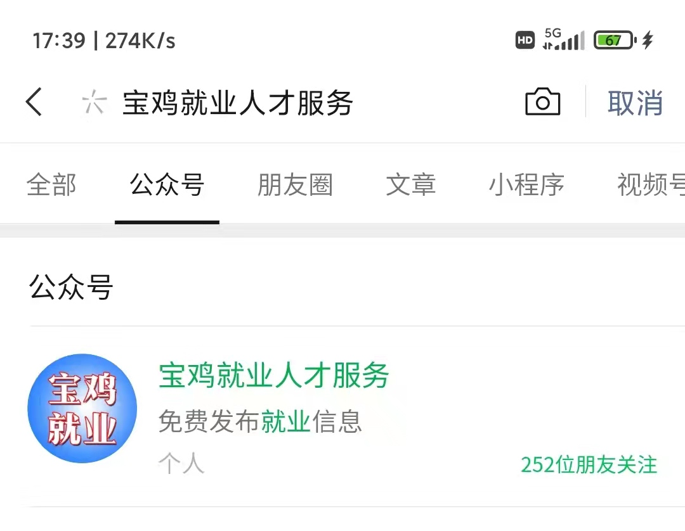关注方式：

1、微信搜索“宝鸡就业人才服务”公众号。

2、微信扫描识别下方二维码。

### 公众号二维码(三)“宝鸡市公共就业和人才服务中心”抖音账号

由宝鸡市公共就业和人才服务中心注册开发，以就业信息发布、就业创业政策宣传、直播带岗、就业信息直播间等为一体的首家公益性抖音平台，实现了企业用工需求和求职人员求职信息线上人岗匹配。群众办事全流程无纸化，求职招聘“零跑路”。

关注方式：

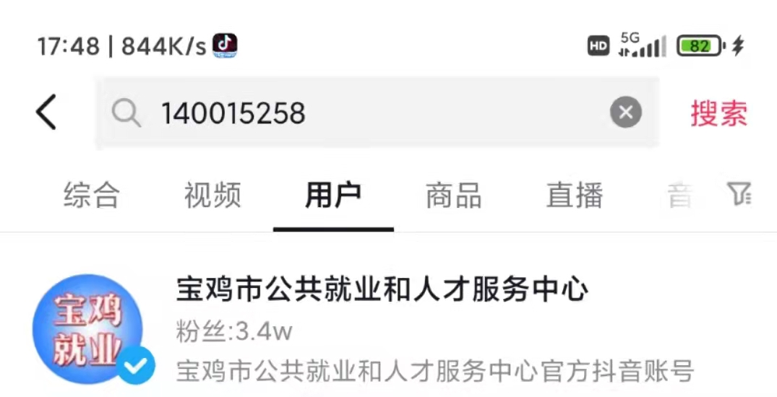1、抖音平台搜索账号“140015285”或“宝鸡市公共就业和人才服务中心”。

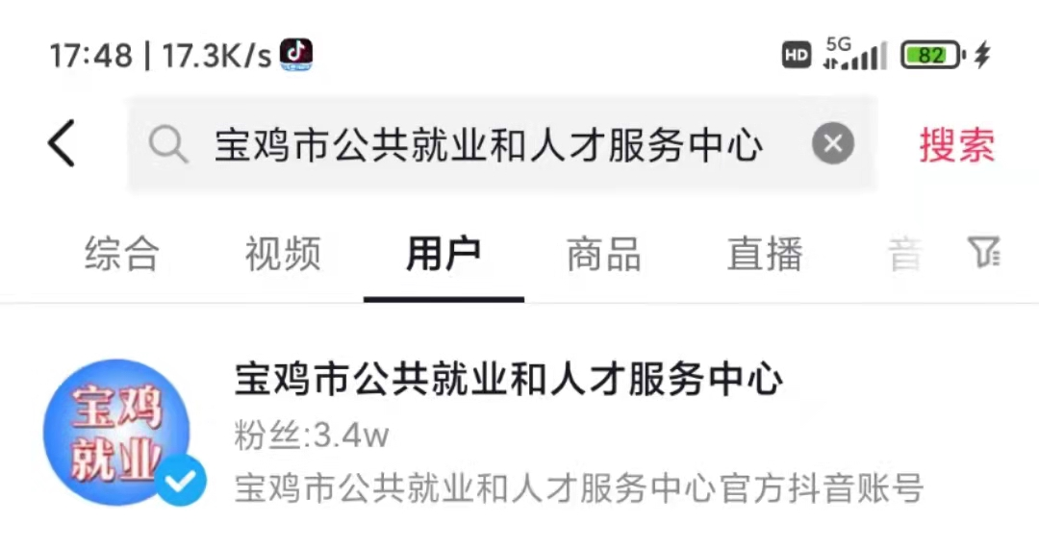

2、抖音扫描识别二维码。

